**ARQUITETO RESPONSÁVEL:**

Ana Carolina Honorio - RM 334785

José Rodrigo dos Santos Santana - RM 333271

Weslley Rosalem – RM 334337

**1 - UNICÓRNIO ESCOLHIDO:**

iFood

**2 - CORE BUSINESS DA EMPRESA (máx. 3000 caracteres):**

O iFood é uma empresa brasileira que cresce três dígitos por ano há oito anos. Da qual possui as seguintes características:

* Propósito de revolucionar o universo da alimentação por uma vida mais prática e prazerosa;
* O iFood é a foodtech líder na América Latina, unicórnio desde março de 2017. Empresa brasileira, com atuação em 900 cidades no Brasil, ultrapassando 130 mil restaurantes cadastrados;
* 26 milhões de pedidos mensais;
* Possui ao todo 2,5 mil Food Lovers no Brasil, Colômbia e México.
* O iFood é a única empresa que desenvolve todo o ecossistema de food delivery, gerando oportunidades e melhorando a experiência de restaurantes, entregadores independentes, usuários, além de produtores e distribuidores de insumos e embalagens;
* Em média, os restaurantes têm um crescimento de até 50% nos seis primeiros meses quando entram no iFood.
* Recentemente o iFood começou a instalar armários em estabelecimentos comerciais e residenciais para armazenar os produtos dos consumidores que não conseguirem irem ao encontro do entregador de imediato para retirada do pedido, da qual esta nova solução é denominada iFood Box.

Sendo assim, o iFood realiza a aproximação entre consumidores e restaurantes, além de, recentemente, ter incluído o produto Supermercado como seu mais novo serviço aos clientes finais.

**3 - DIAGRAMA ARQUITETURAL:**

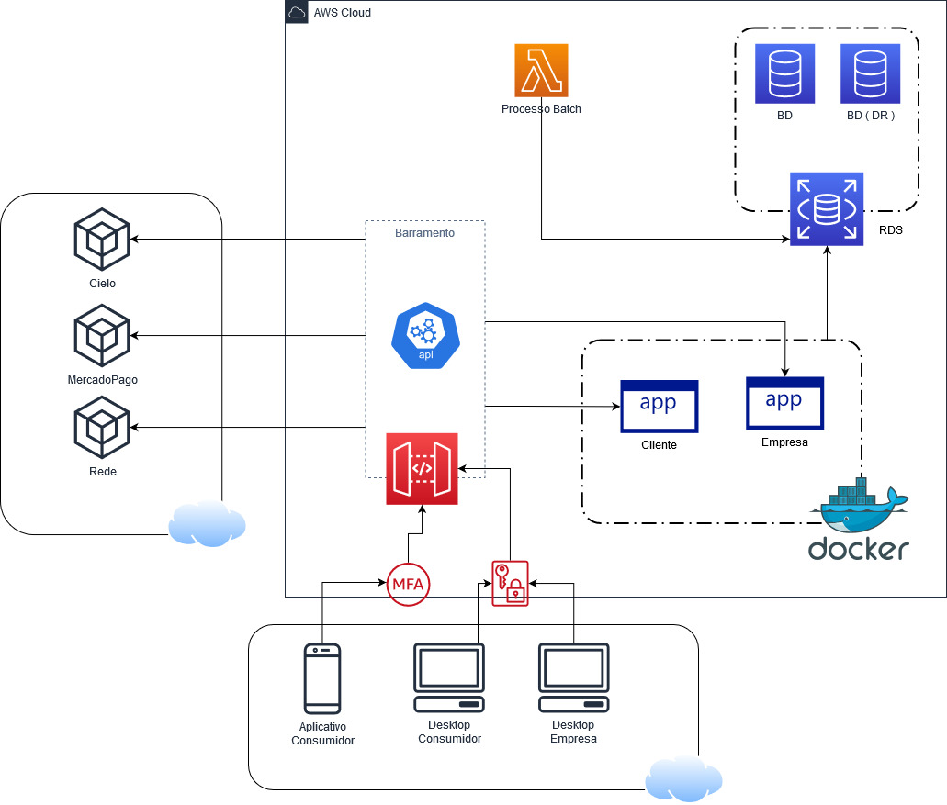

**4 - JUSTIFICATIVA DAS TECNOLOGIAS UTILIZADA (máx. 3000 caracteres):**

Optamos por utilizar um barramento para orquestração e coreografia dos serviços internos ( ambiente Cloud - micro serviços ) e externos ( processadoras de pagamento ), incluindo na camada de entrada um API Gateway com autenticação oAuth 2.0, visando garantir a segurança das requisições e proteção de tráfego entre o aplicativo mobile e a infraestrutura Cloud.

Para a camada de banco de dados, optamos por utilizar o produto RDS ( Relational Database Service ), do qual garante a estabilidade, escalabilidade, instalações de patchs de segurança e atualizações de forma 100% automatizada, utilizando neste o banco de dados MySQL, configurando a redundância em uma outra região ( Disaster Recovery ).

Devido a utilização de processos financeiros, optamos por utilizar o produto Lambda, para execução dos batchs, reduzindo assim o custo devido este obter o faturamento mediante processamento e tempo de execução, afinal não é necessário termos uma máquina virtual para utilização somente em momentos específicos.

Na camada Web, em atendimento aos restaurantes / empresas, optamos na utilização do Docker com aplicação Java, visando obter escalabilidade de forma ágil e automatizada, com utilização do protocolo TLS 2.0 para criptografar os dados informados na camada client para a camada server.

**5 - PROBLEMAS SOLUCIONADOS PELA ARQUITETURA (MÁX. 1500 CARACTERES):**

Com a arquitetura proposta, a empresa possuirá escalabilidade automatizada, mantendo toda a operação no ar, com alta performance, independente do número de clientes / vendas, em datas estratégicas, tais como: BlackFriday, Semana do Consumidor, datas comemorativas, dentre outras oportunidades de mercado em que o número de pedidos / vendas cresce exponencialmente, do qual não é possível prever a demanda.

Vale ressaltar a segurança proposta para a camada de integração, entre o aplicativo mobile e o ambiente em Cloud, do qual utiliza o padrão oAuth2.0 para validar cada sessão, além da criptografia TLS utilizada na camada web client para os restaurantes / empresas.

**6 - DESAFIOS PARA IMPLANTAR A ARQUITETURA (MÁX. 1500 CARACTERES):**

Possuir uma equipe com os skills necessários para implantação no ambiente Cloud escolhido, no caso, AWS, pois esta utiliza dois produtos específicos deste fornecedor, Lambda e RDS ( Relational Database Service ).

Obter um time apto para a monitoração de eventuais problemas, por exemplo, disponibilidade do fornecedor Cloud e se a automatização de Disaster Recovery está funcional, assim como, o monitoramento da auto escalabilidade da infraestrutura Docker, para manter todos os serviços disponíveis com a performance desejada.

**7 - URL DO GITHUB DO MICROSSERVIÇO:**

<https://github.com/weslleyrosalem/microservices-docker>